Зубенко А.И.
4-МД-2
Вариант 01
ОТЧЕТ
Адм. вычис. систем и сетей
Лабораторная работа №5
Топология вычислительной сети:
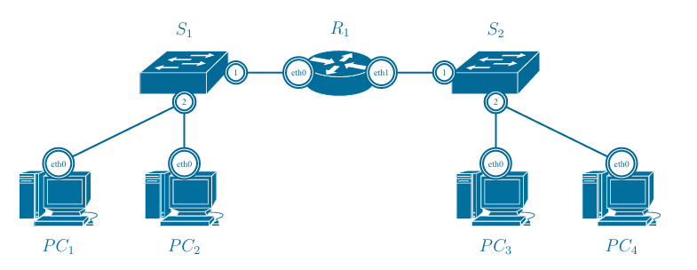
Рисунок 1 – Исходная топология вычислительной сети
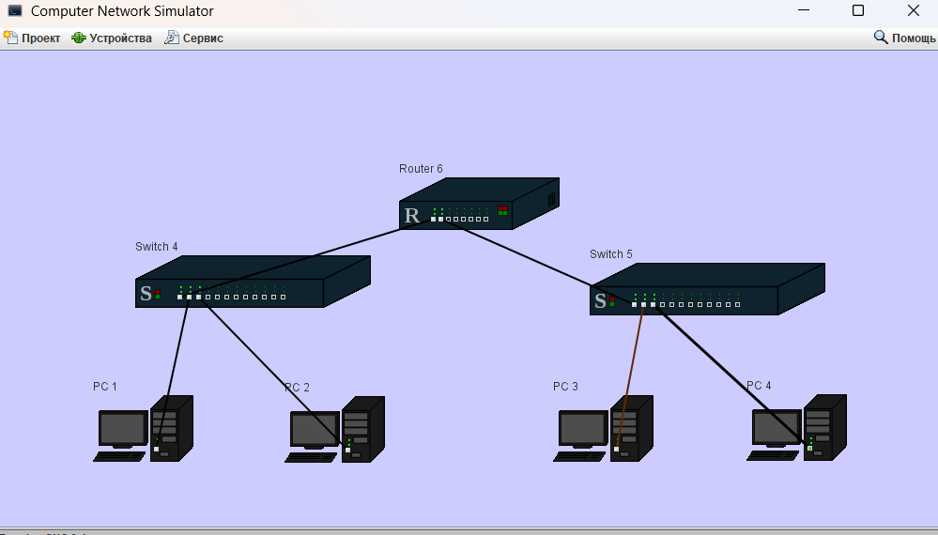
Рисунок 2 – Топология вычислительной сети в проекте
Конфигурация сети:
Диапазон 1 (вар.1)
10.1.0.0/16
255.255.0.0

Диапазон 2 (вар.1)
192.168.1.0/24
255.255.255.0

Адресные планы подсетей
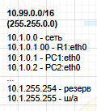 | 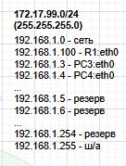

Таблицы маршрутизации узлов
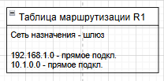
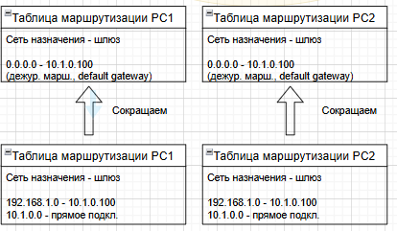
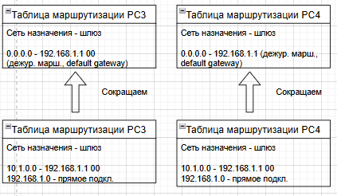

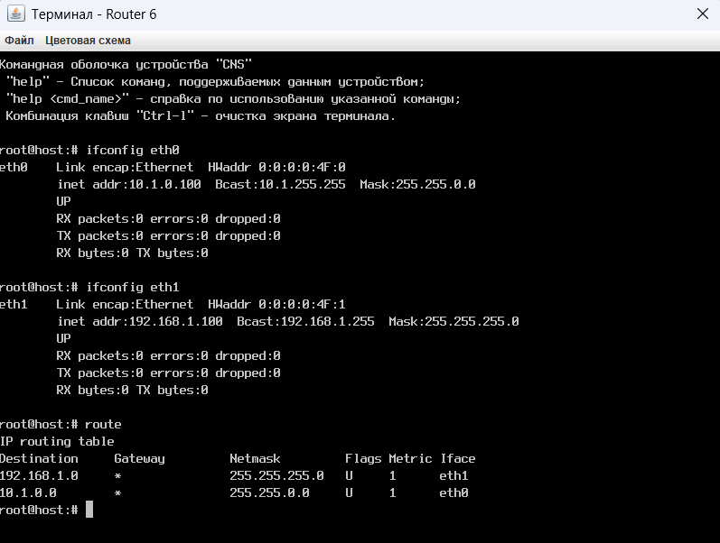
Рисунок 3 – Конфигурация маршрутизатора R1
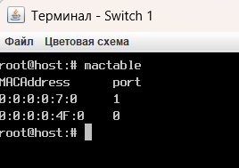
Рисунок 4 – Вывод утилиты mactable на коммутаторе S1
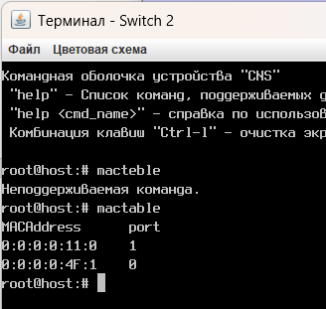
Рисунок 5 – Вывод утилиты mactable на коммутаторе S2
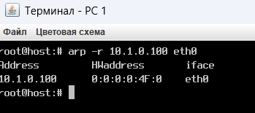
Рисунок 6 – Вывод утилиты arp на сетевом узле PC1
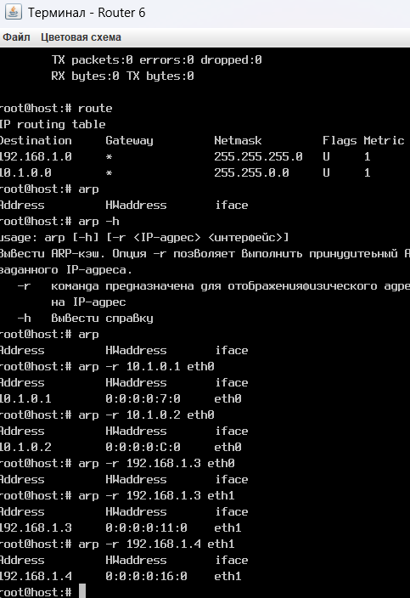
Рисунок 7 – Вывод утилиты arp на маршрутизаторе R1
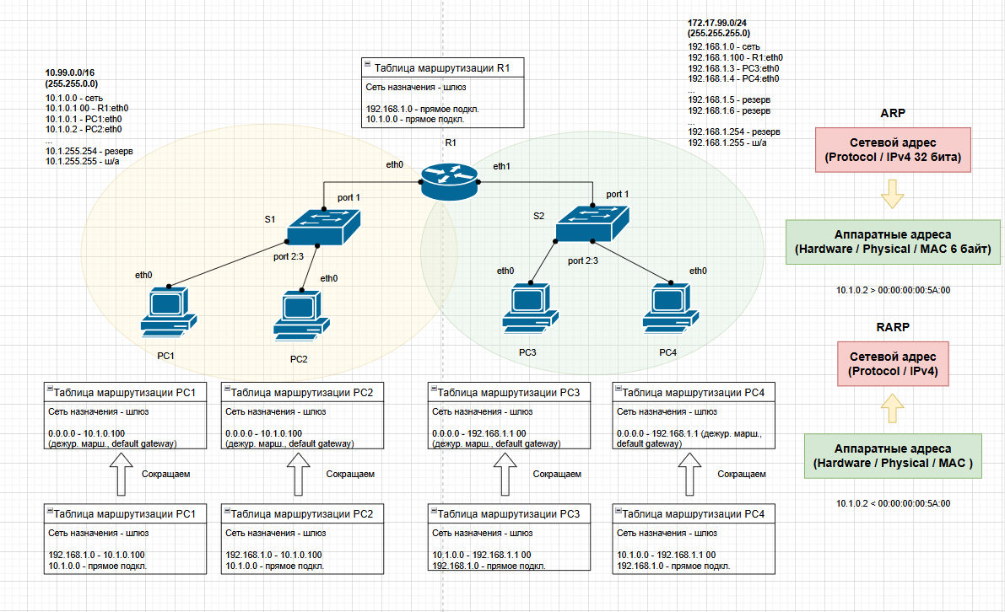
Рисунок 8 – Проект вычислительной сети с выделенными границами подсетей

